Tillsynsbegäran – information om höga naturvärden och fridlysta arter i samrådsanmälan S 1342-2022 i Norrtälje kommun
Denna tillsynsbegäran behandlar höga naturvärden i samrådsanmälan S 1342-2022 i Norrtälje kommun som inkom 2022-03-09 och omfattar 0,4 ha.
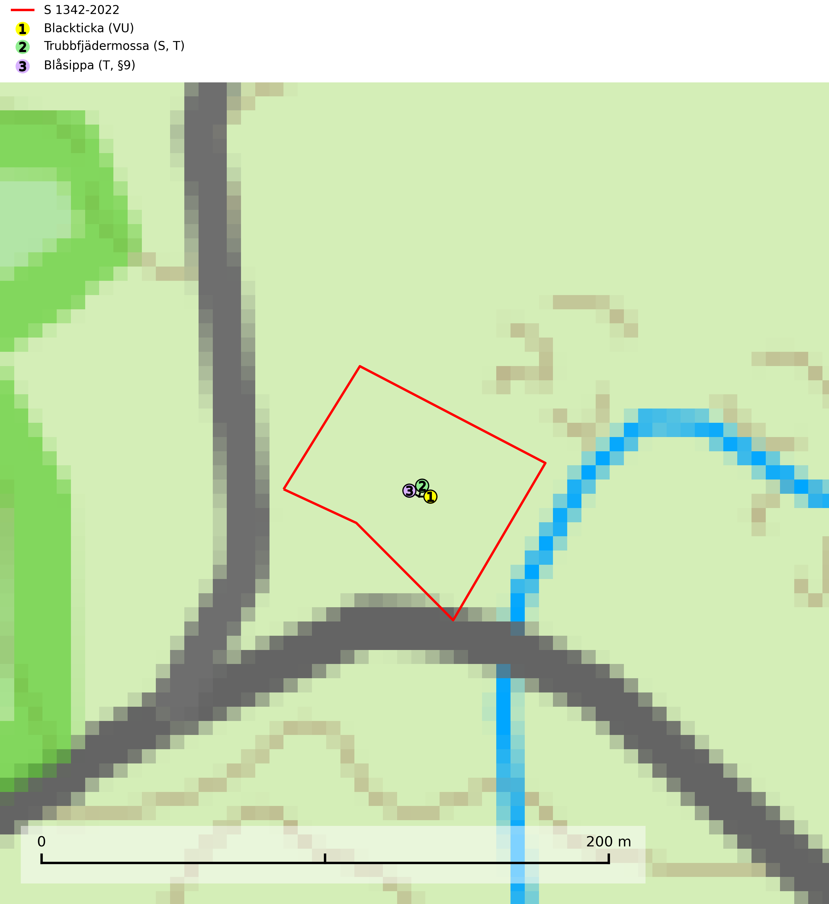
Figur 1. Fyndplatser för naturvårdsarter i samrådsanmälan. Markörer utan svart kant är placerade på fyndplatsen. Markörer med svart kant är placerade vid sidan av fyndplatsen har ett svart streck som visar fyndplatsens exakta position. Kartans mittpunktskoordinat är N 6641428, E 695633 i SWEREF 99 TM.
I samrådsanmälan finns fynd av 3 naturvårdsarter, varav 1 är rödlistad, 1 är fridlyst, 2 är typiska (T) och 1 är signalart (S): blackticka (VU), trubbfjädermossa (S, T) och blåsippa (T, §9). Se Figur 1.

Tillsynsbegäran
Vi begär härmed att Skogsstyrelsen fattar beslut enligt miljöbalken som säkerställer att skogens höga naturvärden bevaras samt att EU-lagstiftning efterlevs och att artskyddsbrott förhindras.
Vi önskar även ta del av de ställningstaganden och beslut som myndigheten meddelar till följd av aktuell samrådsanmälan och föreningens inlaga (se 34 § förvaltningslagen).

Naturvårdsarter och fridlysta arter
Nedan följer beskrivningar av de naturvårdsarter och fridlysta arter som har sina livsmiljöer och växtplatser i den samrådsanmälda skogen. De påträffade naturvårdsarterna är ett tydligt kvitto på att det rör sig om en skog med höga naturvärden.
Blackticka (VU), rödlistad som sårbar, är en exklusiv svamp som signalerar fuktiga granskogar med mycket höga naturvärden. Den har klassificerats som en “urskogsindikator” och påträffas nästan enbart i urskogsartade barrnaturskogar med långvarig kontinuitet av grova lågor i olika nedbrytningsstadier. Skogsskötselåtgärder på eller i omedelbar närhet av lokalerna utgör ett hot och på lång sikt innebär fragmenteringen av skogslandskapet att artens förekomster isoleras vilket i sig utgör ett hot mot artens överlevnad. Fler skogar med blackticka måste skyddas (Nitare & Skogsstyrelsen, 2019; SLU Artdatabanken, 2024).
Trubbfjädermossa signalerar vanligtvis skog med höga naturvärden och den växer på något skuggade block eller trädbaser, oftast nära marken, eller på jord intill vattendrag. Den trivs bäst i ädellövskog och förekommer ofta tillsammans med baronmossor Anomodon och fjädermossor Neckera. Trubbfjädermossa är typisk art för 9020 Nordlig ädellövskog, 9080 Lövsumpskog, 9750 Svämlövskog, 9110 Näringsfattig bokskog, 9130 Näringsrik bokskog och 9760 Svämädellövskog (Nitare & Skogsstyrelsen, 2019; SLU Artdatabanken, 2025).
Blåsippa (§9) är typisk art för 9050 Näringsrik granskog, 9020 Nordlig ädellövskog och 8240 Karsthällmarker (SLU Artdatabanken, 2025).

